ΘΕΡΙΝΟ ΕΡΓΑΣΤΗΡΙΟ 2014 – ΚΑΙΤΗ ΤΟΥΡΤΟΥΤΡΑ
Καίτη Τουρτούρα, Ανάδυση από το παρελθόν στο παρόν, 2014, έγχρωμη ξυλογραφία, 119x31εκ.
Σκιές του παρελθόντος που χάθηκαν, όμως τα έργα τους υπάρχουν ακόμα, έχουν διασωθεί τα αποσπάσματα των αγγείων, ακόμη και μετά από το ανακάτεμα της γης και του νερού. Η πορεία από τα βάθη της γης στην επιφάνεια του σήμερα απεικονίζεται με τον κύκλο της σπείρας, ο οποίος ξεκινά από τον «αφαλό» της γης και συνεχίζει να γυρνάει αφήνοντας τα χνάρια των προηγούμενων πολιτισμών στην ίδια τη γη που τα φιλοξενεί μέσα της μέχρι που κάποια στιγμή αποκαλύπτονται βγαίνοντας στην επιφάνεια με τη φθορά του χρόνου πάνω τους σαν μια αντίστροφη ρουφήχτρα που τα αναδύει στην επιφάνεια, αντίθετα από της ρουφήχτρες που έχει η λίμνη της περιοχής και καταπίνει ό, τι βρει.
▪ Οι «κουτσομπόλες» -από τα προϊστορικά ειδώλια της Ποντοκώμης- στο χωρατά του παρελθόντος εμπνέονται σχέδια για να κοσμήσουν τα αγγεία τους.
▪ Οι «κουτσομπόλες» στην παραδοσιακή Αιανή αντιγράφουν τα σχέδια των αγγείων κάνοντάς τα βελονιά και τα κεντάνε στη φορεσιά, στα υφαντά και ομορφαίνουν τα σπίτια τους.
▪ Οι «κουτσομπόλες» του workshop 2014 της Αιανής (φέτος το συμπόσιο ήταν κυρίως γυναικεία υπόθεση), εμπνέονται απ’ τα εκθέματα του μουσείου προσπαθώντας να τα αναγάγουν σε έργα σύγχρονης εικαστικής αντίληψης πλάθοντας τις δικές τους ιστορίες.
▪ Κάποιες από αυτές τις ιστορίες πιθανόν διασωθούν μετά από αιώνες, και σε μια μελλοντική εποχή κάποιες άλλες «κουτσομπόλες» θα μελετούν και θα ερευνούν τις δικές μας σκέψεις.
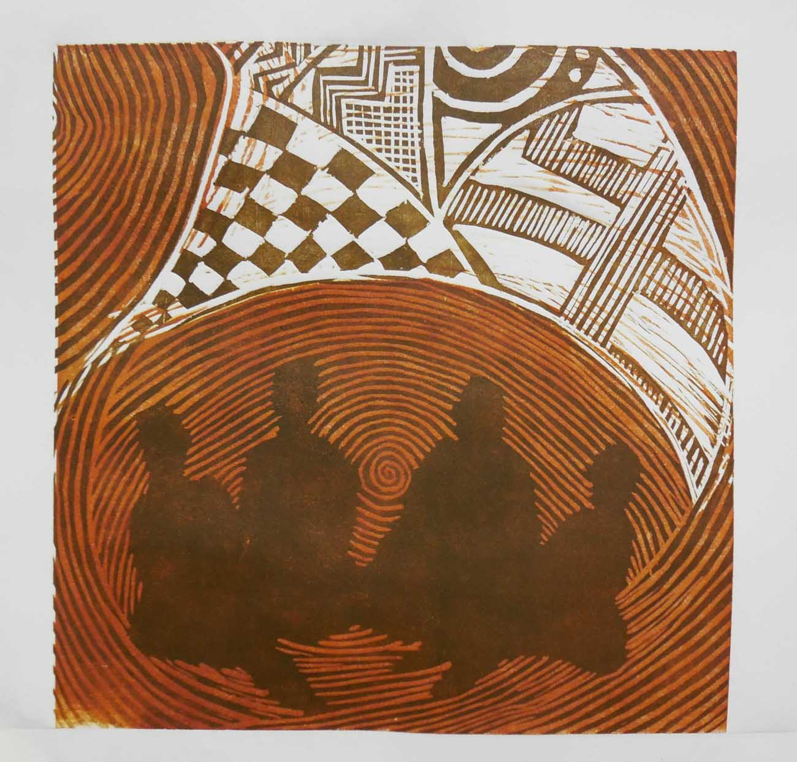
Σκιές του παρελθόντος εμπνέονται σχέδια όπως και οι σύγχρονες γυναίκες.

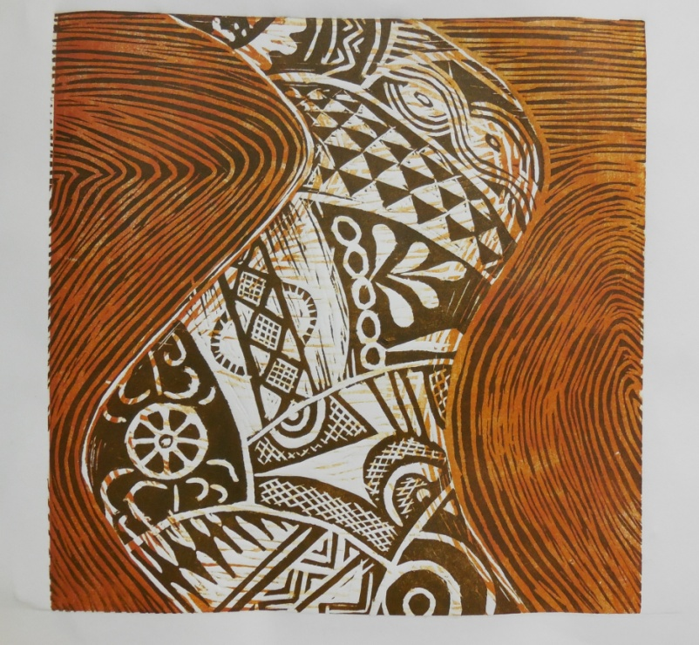
Έγιναν σεισμοί, πλημμύρες, ανακατεύτηκαν χώματα και νερά.

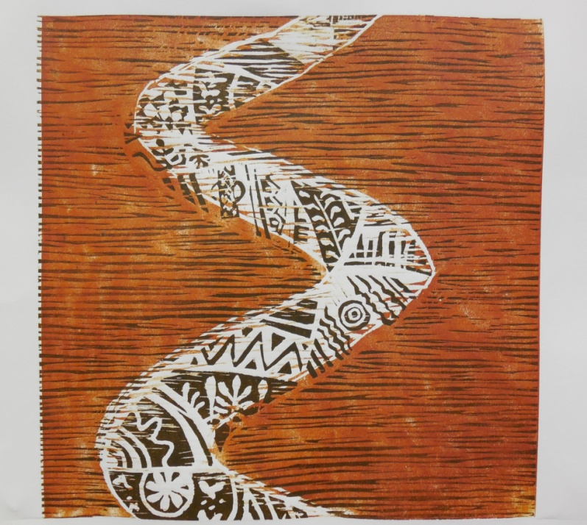
Τα θραύσματα βυθίστηκαν, ανακατεύτηκαν με το χώμα. Ανασκαφή.

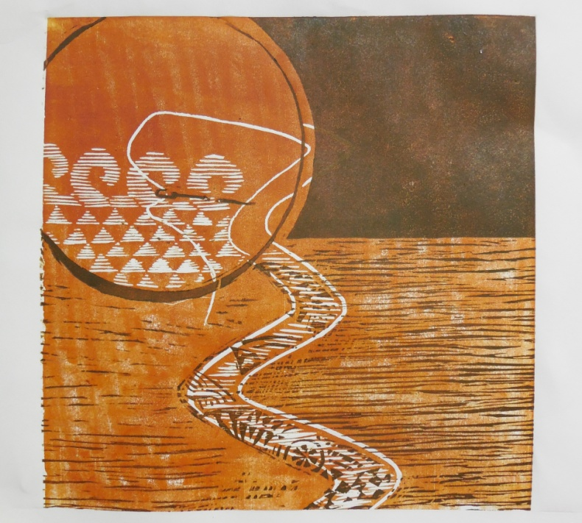
Τα σχέδια αναδύονται, γίνονται έμπνευση, γίνονται βελονιά.

